BÁO CÁO ĐỒ ÁN

HỆ THỐNG QUẢN LÝ VÀ PHÂN TÍCH DANH MỤC ĐẦU TƯ ANTIGRAVITY
Web Mobile Backend API Cơ sở dữ liệu AI

Họ và tên: ............................................................................................
MSSV: ....................................................................................................
Lớp: ........................................................................................................
GVHD: .....................................................................................................
Thời gian thực hiện: 26/08/2026 đến 10/10/2026

Năm 2026

Tóm tắt báo cáo
Đồ án xây dựng ANTIGRAVITY, một hệ thống quản lý và phân tích danh mục đầu tư dành cho nhà đầu tư cá nhân. Hệ thống cho phép người dùng đăng ký tài khoản, quản lý danh mục, ghi nhận giao dịch, theo dõi tài sản đang nắm giữ, xem dữ liệu thị trường, đọc tin tức liên quan và sử dụng công cụ AI để tham khảo rủi ro. Sản phẩm không thực hiện lệnh mua bán tài sản và không thay thế tư vấn tài chính chuyên nghiệp.
Giải pháp được tổ chức theo kiến trúc nhiều lớp. Giao diện web dùng Next.js và TypeScript; ứng dụng di động dùng Flutter; backend dùng Java Spring Boot; dữ liệu nghiệp vụ lưu trong PostgreSQL; Redis hỗ trợ cache và giới hạn truy cập. Các API được bảo vệ bằng JWT và phân quyền theo vai trò. Mọi kết quả AI cần nêu nguồn, giải thích cơ sở và thể hiện mức độ không chắc chắn.
Bản báo cáo trình bày bài toán, yêu cầu, thiết kế, sản phẩm demo, kiểm thử, cải tiến kỹ thuật và nội dung tự học. Phụ lục cuối tài liệu tóm tắt sáu checkpoint theo mẫu theo dõi tiến độ đã cung cấp.

Nội dung báo cáo
1 Bài toán và mục tiêu
2 Phân tích yêu cầu
3 Thiết kế hệ thống
4 Sản phẩm và kịch bản demo
5 Kiểm thử và đánh giá
6 Cải tiến kỹ thuật
7 Tự học và phát triển
8 Kết luận
Phụ lục Tiến độ sáu checkpoint

1 Bài toán và mục tiêu

1 1 Bối cảnh
Nhà đầu tư cá nhân thường theo dõi danh mục bằng nhiều công cụ rời rạc: bảng tính để ghi giao dịch, trang dữ liệu thị trường để xem giá, ứng dụng tin tức để đọc sự kiện và công cụ AI để hỏi phân tích. Dữ liệu bị phân tán làm người dùng khó kiểm tra giá vốn, tỷ trọng, lãi lỗ và cơ sở của một nhận định. Một số công cụ còn đưa ra kết luận thiếu nguồn hoặc tạo cảm giác như đang khuyến nghị giao dịch.
ANTIGRAVITY tập trung các tác vụ trên vào một không gian làm việc. Dữ liệu giao dịch tạo thành sổ cái của người dùng; vị thế hiện tại được tính lại từ giao dịch; dữ liệu thị trường và tin tức bổ sung bối cảnh; AI chỉ tạo phân tích tham khảo có nguồn và cảnh báo về giới hạn. Phạm vi này giúp sản phẩm hỗ trợ quyết định nhưng không biến thành nền tảng giao dịch.

1 2 Mục tiêu
- Quản lý nhiều danh mục và nhiều loại tài sản bằng một tài khoản.
- Ghi nhận giao dịch mua, bán, cổ tức, chuyển vào và chuyển ra; tự động cập nhật số lượng và giá vốn.
- Hiển thị tổng giá trị, mức thay đổi theo phiên, phân bổ và đóng góp của từng vị thế.
- Theo dõi thị trường, watchlist, lịch sự kiện và tin tức có liên quan đến tài sản.
- Cung cấp phân tích AI có trích dẫn, giải thích cơ sở và không cam kết lợi nhuận.
- Bảo vệ dữ liệu bằng xác thực, phân quyền, kiểm tra quyền sở hữu và nhật ký thay đổi.

1 3 Phạm vi
Trong phạm vi | Ngoài phạm vi
Quản lý tài khoản, danh mục, giao dịch và vị thế | Đặt lệnh mua bán trên sàn
Dashboard hiệu suất, thị trường, watchlist và lịch | Cam kết lợi nhuận hoặc dự báo giá như sự thật
Tin tức có nguồn và phân tích AI tham khảo | Thay thế chuyên gia tư vấn tài chính
Web, backend API và khung ứng dụng mobile | Kết nối môi giới thật trong phiên bản hiện tại

2 Phân tích yêu cầu

2 1 Đối tượng sử dụng
Vai trò | Nhu cầu chính | Quyền tiêu biểu
USER | Quản lý danh mục cá nhân và xem phân tích cơ bản | CRUD dữ liệu thuộc sở hữu của mình
PREMIUM | Dùng nhập CSV, phân tích nâng cao và quy tắc cảnh báo | Quyền USER cộng tính năng nâng cao
MODERATOR | Kiểm tra nội dung tin tức và đầu ra AI | Đọc audit, kiểm duyệt nội dung
ADMIN | Vận hành hệ thống và quản lý dữ liệu dùng chung | Quản lý người dùng, danh mục tài sản và cấu hình

2 2 Yêu cầu chức năng
Mã | Chức năng | Yêu cầu
FR01 | Đăng ký và đăng nhập | Email duy nhất, mật khẩu tối thiểu 12 ký tự, trả JWT sau khi xác thực thành công.
FR02 | Quản lý danh mục | Tạo, xem, cập nhật và xóa danh mục theo đúng chủ sở hữu.
FR03 | Quản lý giao dịch | Ghi nhận giao dịch, tính lại holding và lưu lịch sử thay đổi.
FR04 | Dashboard | Hiển thị giá trị, giá vốn, lãi lỗ, thay đổi theo phiên và đóng góp theo vị thế.
FR05 | Watchlist và thị trường | Theo dõi tài sản chưa nắm giữ, xem giá, lịch sử và thông tin thị trường.
FR06 | Tin tức | Lọc tin theo tài sản, hiển thị nguồn, ngày công bố, tóm tắt và liên kết gốc.
FR07 | Phân tích AI | Tạo điểm rủi ro và nhận định có trích dẫn; không đưa ra bảo đảm lợi nhuận.
FR08 | Quản trị và audit | Áp dụng RBAC và ghi nhận thay đổi dữ liệu tài chính quan trọng.

2 3 Yêu cầu phi chức năng
- Bảo mật: endpoint nghiệp vụ dùng JWT; tài nguyên theo danh mục phải kiểm tra chủ sở hữu; bí mật cấu hình chỉ đọc từ biến môi trường.
- Tính đúng đắn: giao dịch là nguồn dữ liệu gốc; holding và P&L được tính bằng các hàm có kiểm thử; thiếu dữ liệu giá phải hiển thị là chưa có thay vì tự tạo số liệu.
- Hiệu năng: API dữ liệu thị trường dùng TTL cache và gộp các request đang chạy để giảm số lần gọi nhà cung cấp.
- Khả dụng: giao diện có trạng thái loading, lỗi và dữ liệu rỗng; hỗ trợ tiếng Việt và tiếng Anh; bố cục thích ứng màn hình desktop và mobile.
- Khả năng bảo trì: backend tuân theo Clean Architecture; frontend chia theo trang, component và thư viện nghiệp vụ; schema thay đổi bằng Flyway migration.

2 4 Use case chính
Use case | Tác nhân | Luồng tóm tắt | Kết quả
Đăng nhập | Người dùng | Nhập email và mật khẩu, hệ thống xác thực | Nhận phiên truy cập hợp lệ
Tạo danh mục | Người dùng | Nhập tên và tiền tệ cơ sở | Danh mục gắn với chủ sở hữu
Thêm giao dịch | Người dùng | Chọn tài sản, loại giao dịch, số lượng và giá | Sổ cái và holding được cập nhật
Xem hiệu suất | Người dùng | Chọn danh mục và khoảng thời gian | Xem P&L, phân bổ và đóng góp
Phân tích AI | Người dùng | Gửi phạm vi phân tích và dữ liệu danh mục | Nhận phân tích có nguồn và cảnh báo
Quản trị | Admin | Quản lý người dùng, tài sản và cấu hình | Dữ liệu hệ thống được kiểm soát

3 Thiết kế hệ thống

3 1 Kiến trúc tổng thể
Hệ thống dùng kiến trúc client server nhiều lớp. Web và mobile gọi REST API của Spring Boot. Backend tổ chức nghiệp vụ theo các lớp domain, application, infrastructure và interfaces. PostgreSQL lưu dữ liệu chính; Redis hỗ trợ cache, session và rate limit. Các nhà cung cấp dữ liệu thị trường, tin tức và AI được đặt phía sau adapter để có thể thay thế mà không làm thay đổi nghiệp vụ cốt lõi.
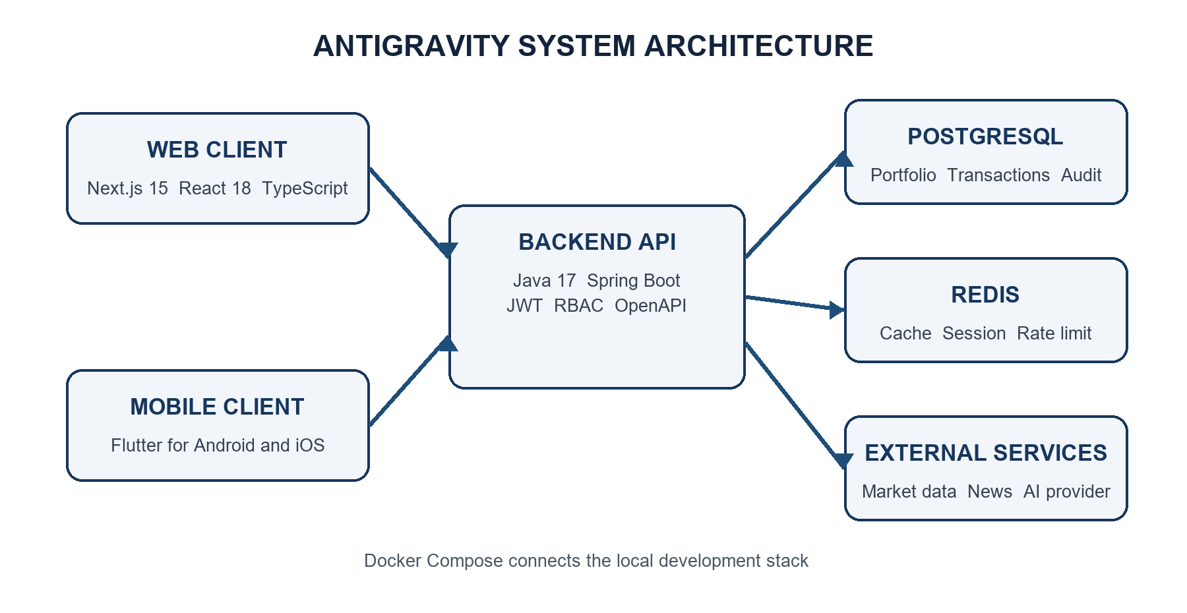
Hình 1 Kiến trúc tổng thể của ANTIGRAVITY

3 2 Công nghệ sử dụng
Lớp | Công nghệ | Vai trò
Web | Next.js 15, React 18, TypeScript, Tailwind CSS | Dashboard, biểu đồ, form và BFF cho dữ liệu thị trường
State và UI | TanStack Query, Zustand, Recharts, Radix UI | Cache phía client, trạng thái giao diện và biểu đồ
Backend | Java 17, Spring Boot, Spring Security, JPA | REST API, xác thực, phân quyền và nghiệp vụ
Dữ liệu | PostgreSQL, Flyway, Redis | Lưu trữ, migration, cache và giới hạn truy cập
Mobile | Flutter | Khung ứng dụng Android và iOS dùng chung API
Kiểm thử | JUnit, Mockito, Vitest, Testing Library | Kiểm thử logic, API và component
Triển khai | Docker Compose | Khởi chạy stack cục bộ gần môi trường thật

3 3 Thiết kế dữ liệu
Mô hình dữ liệu được xây quanh người dùng, danh mục, tài sản và giao dịch. Bảng transactions là sổ cái; portfolio_positions giữ trạng thái nắm giữ hiện tại. Một người dùng có nhiều danh mục, mỗi danh mục có nhiều giao dịch và vị thế. Tin tức được nối nhiều nhiều với tài sản. Kết quả phân tích AI tách phần báo cáo khỏi bảng trích dẫn để mỗi nhận định có thể truy ngược nguồn.
Nhóm bảng | Bảng tiêu biểu | Ý nghĩa
Tài khoản | users, refresh_tokens | Định danh, vai trò và phiên đăng nhập
Danh mục | portfolios, portfolio_positions | Danh mục và vị thế hiện tại
Sổ cái | transactions, audit_logs | Giao dịch và lịch sử thay đổi
Theo dõi | watchlists, watchlist_items, financial_goals | Tài sản quan tâm và mục tiêu
Tin tức | news_articles, news_article_assets, news_tags | Tin có nguồn và liên kết tài sản
AI | ai_portfolio_analyses, ai_analysis_citations | Báo cáo phân tích và nguồn trích dẫn

3 4 Thiết kế API và bảo mật
REST API dùng tiền tố /api/v1 và dữ liệu JSON. Các endpoint đăng ký và đăng nhập là công khai; những endpoint còn lại yêu cầu JWT Bearer. Spring Security kết hợp kiểm tra vai trò với kiểm tra quyền sở hữu. Lỗi API theo dạng Problem Details để frontend xử lý thống nhất. OpenAPI trong backend là hợp đồng chính giữa web, mobile và server.
- POST /api/v1/auth/register và POST /api/v1/auth/login cho luồng tài khoản.
- GET và POST /api/v1/portfolios cho danh mục; endpoint con xử lý holdings và transactions.
- GET /api/v1/news trả tin có phân trang và bộ lọc theo tài sản, chủ đề hoặc thời gian.
- POST /api/v1/portfolios/{id}/analysis tạo phân tích rủi ro có trích dẫn.
- POST /api/v1/research/{symbol}/runs lưu ảnh chụp nghiên cứu bất biến theo người dùng.

4 Sản phẩm và kịch bản demo

4 1 Giao diện đăng nhập
Màn hình đăng nhập sử dụng thương hiệu ANTIGRAVITY, hỗ trợ chuyển ngôn ngữ Việt Anh và nhắc rõ ba đặc điểm của sản phẩm: quản lý danh mục, phân tích có nguồn và không thực hiện giao dịch tài sản. Form có trường email, mật khẩu, nút hiện ẩn mật khẩu và liên kết sang đăng ký.
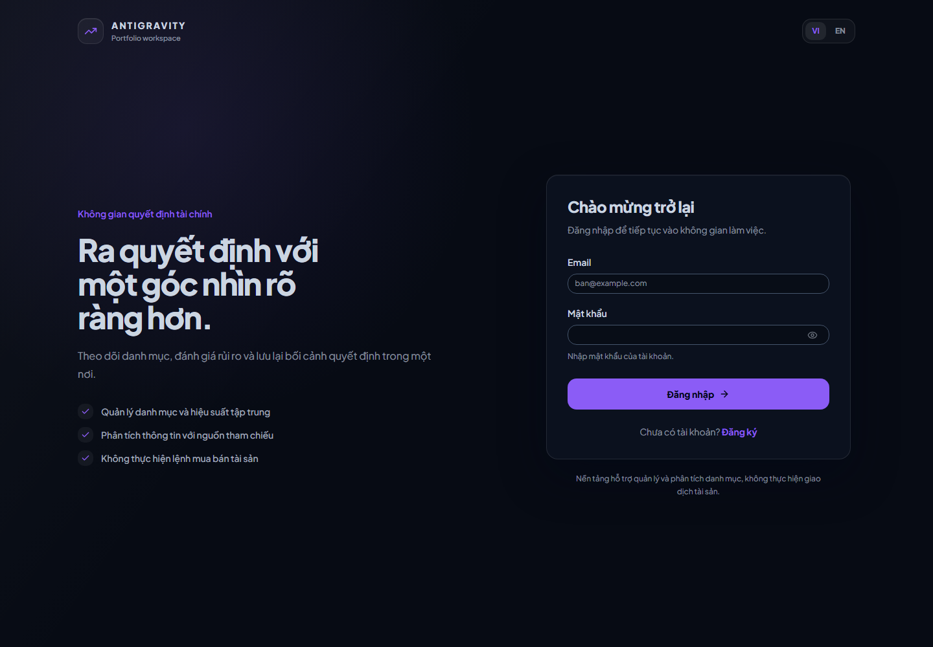
Hình 2 Màn hình đăng nhập ANTIGRAVITY

4 2 Chức năng đã thể hiện trong mã nguồn
Nhóm chức năng | Màn hình hoặc thành phần | Kết quả người dùng nhận được
Danh mục | Dashboard, Holdings, Portfolio detail | Tổng giá trị, P&L, phân bổ và chi tiết vị thế
Sổ cái | Ledger, transaction import | Giao dịch, cổ tức, trái phiếu, báo cáo và nhập CSV
Thị trường | Market, Watchlist, Market Calendar | Giá, lịch sử, sự kiện, ngành và tài sản theo dõi
Phân tích | Analysis, Deep Analysis, Scoring | Rủi ro, yếu tố cơ bản, kỹ thuật và bảng điểm
Nghiên cứu | Research case, evidence workbench | Lưu bằng chứng, chạy chính sách và gói quyết định
Tài khoản | Login, Register, Account | Xác thực, hồ sơ và tùy chọn giao diện

4 3 Hình ảnh các màn hình nghiệp vụ
Các ảnh dưới đây được chụp trực tiếp từ ANTIGRAVITY bằng tài khoản thử nghiệm cục bộ. Danh mục demo có năm vị thế AAPL, NVDA, VTI, BND và BTC; watchlist theo dõi MSFT, GOOGL, AMZN và QQQ. Dữ liệu này chỉ phục vụ minh họa chức năng, không phải danh mục thật hay khuyến nghị đầu tư.

4 3 1 Bảng điều khiển danh mục
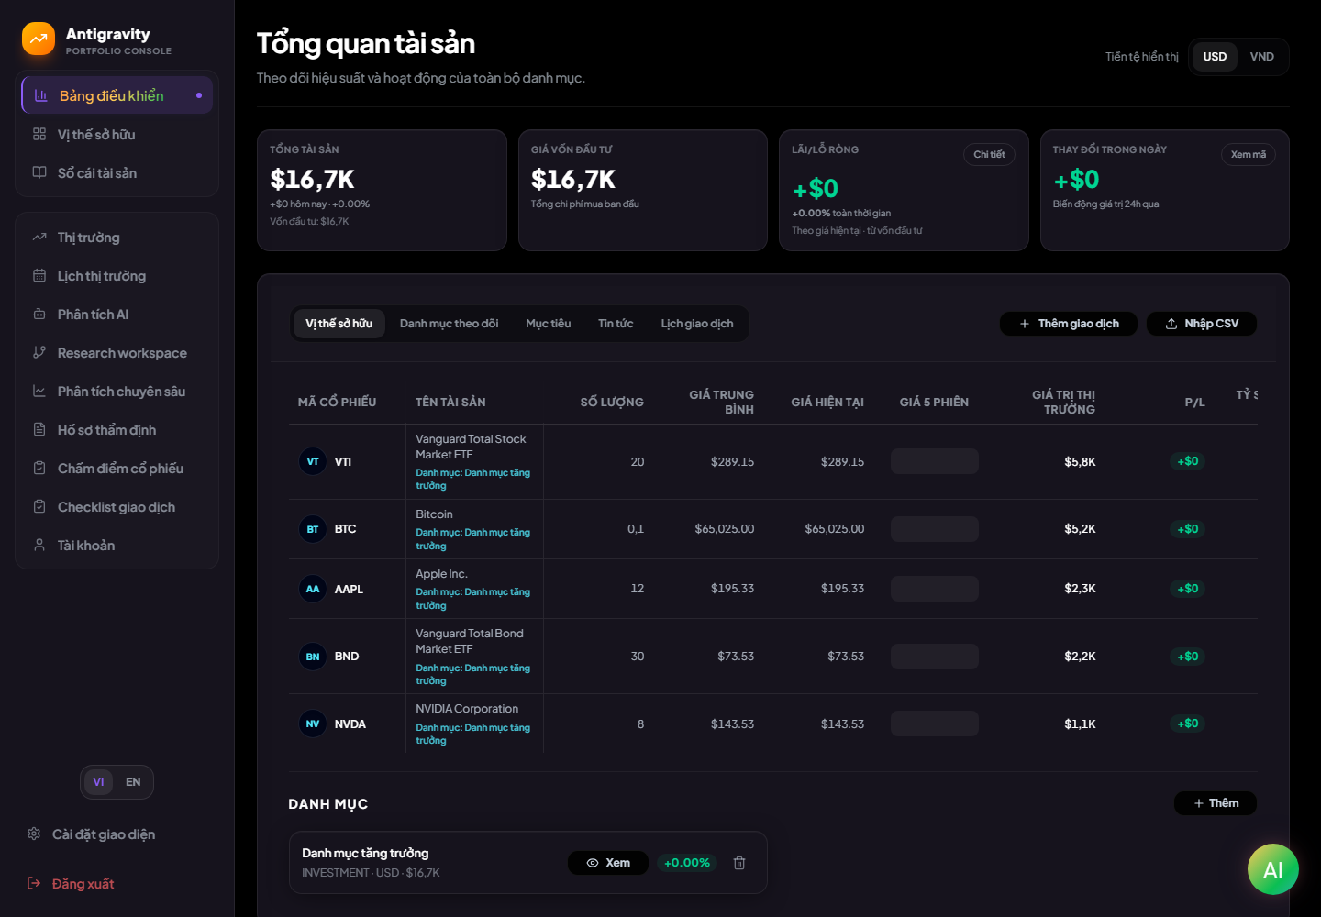
Hình 3 Bảng điều khiển danh mục với dữ liệu cổ phiếu và tài sản mẫu

4 3 2 Sổ cái tài sản
Sổ cái trình bày tổng giá trị, cơ cấu cổ phiếu và trái phiếu, biểu đồ hiệu suất cùng hoạt động gần đây. Mỗi giao dịch vẫn là dữ liệu nguồn để tính lại vị thế và giá vốn.
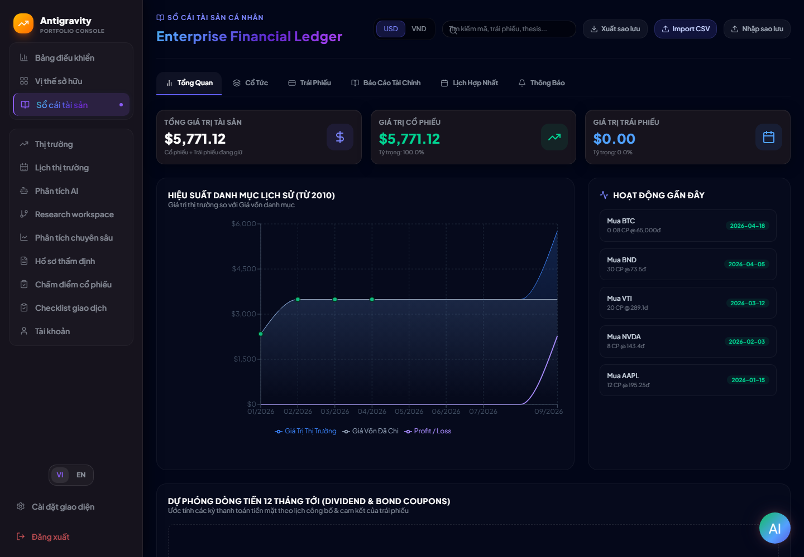
Hình 4 Sổ cái tài sản và lịch sử giao dịch của danh mục demo

4 3 3 Không gian dữ liệu thị trường
Không gian thị trường gom dữ liệu giá, phạm vi thời gian, nhóm tài sản và bộ lọc khám phá vào một màn hình. Người dùng có thể chọn mã để xem giá hiện tại, biến động và bối cảnh lịch sử trước khi thêm tài sản vào danh mục theo dõi.
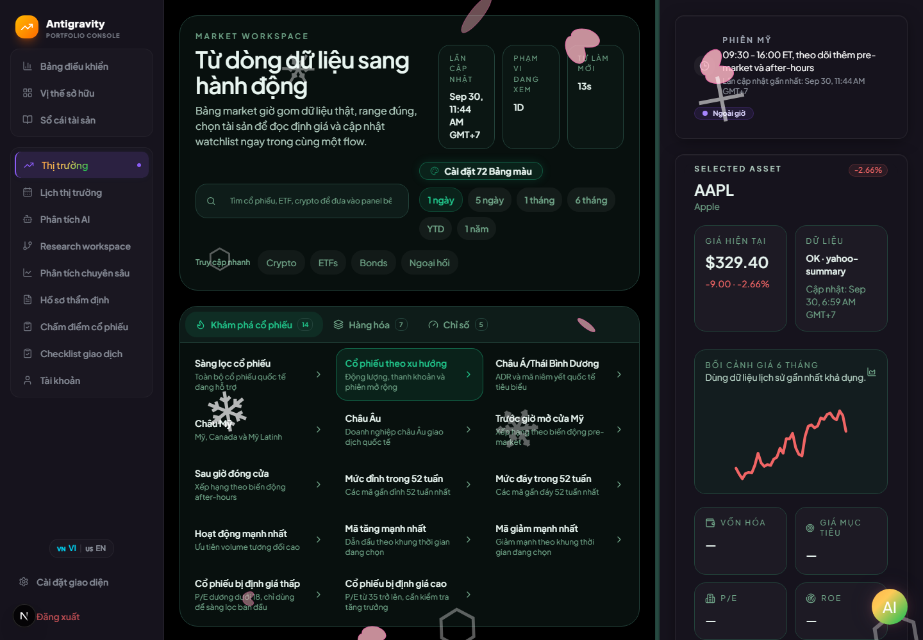
Hình 5 Không gian dữ liệu thị trường và thông tin tài sản đang chọn

4 3 4 Danh mục theo dõi
Watchlist cho phép theo dõi tài sản chưa nắm giữ, hiển thị giá, biến động, xu hướng và xếp hạng tăng giảm. Ảnh minh họa cho thấy dữ liệu thị trường của bốn mã được cập nhật tại thời điểm chụp.
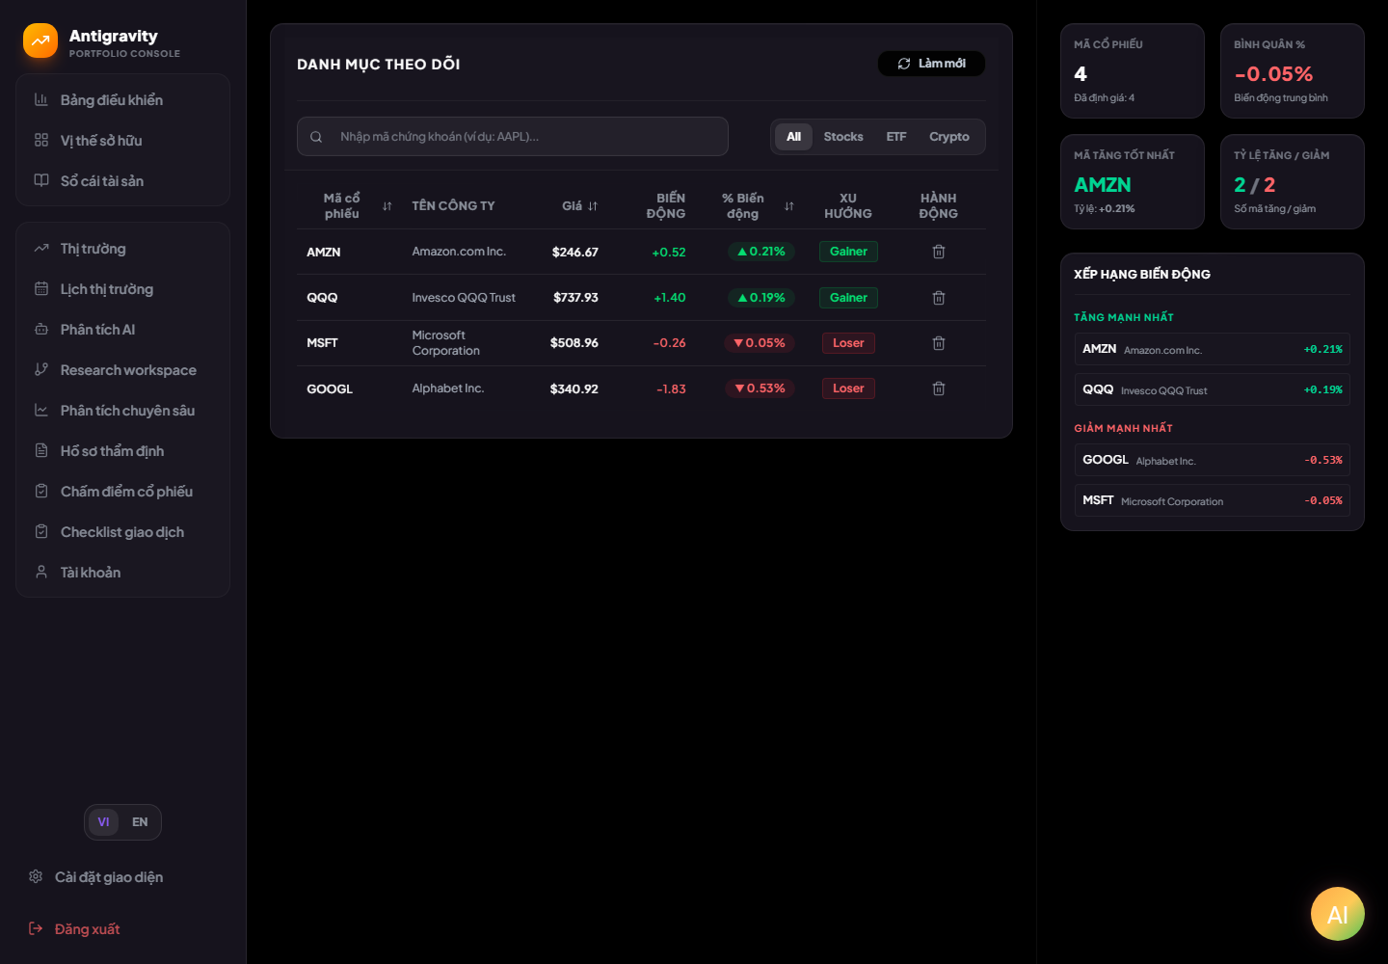
Hình 6 Watchlist cổ phiếu với giá và biến động thị trường

4 3 5 Phân tích chuyên sâu
Màn hình phân tích chuyên sâu tách dữ liệu, bằng chứng, policy và điểm số thành các bước. Giao diện hiển thị độ phủ và mức tin cậy để người dùng nhận biết giới hạn trước khi sử dụng kết quả.
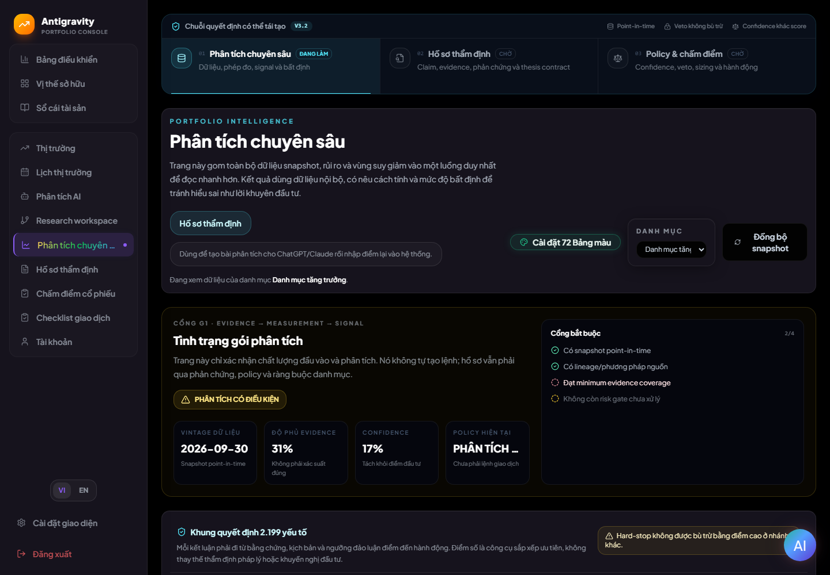
Hình 7 Phân tích chuyên sâu với độ phủ bằng chứng và mức tin cậy

4 4 Kịch bản demo đề xuất
- Đăng nhập bằng tài khoản hợp lệ và mở Dashboard.
- Tạo một danh mục mới với tiền tệ cơ sở phù hợp.
- Thêm giao dịch mua một tài sản mẫu, sau đó kiểm tra số lượng và giá vốn ở Holdings.
- Mở Market hoặc Watchlist để xem giá, lịch sử và tin tức liên quan.
- Mở trang Analysis hoặc Scoring để xem phân bổ rủi ro và các yếu tố ảnh hưởng.
- Yêu cầu AI phân tích, kiểm tra nguồn trích dẫn và đọc cảnh báo rằng kết quả chỉ mang tính tham khảo.
- Đổi sang giao diện mobile hoặc thu nhỏ trình duyệt để minh họa khả năng đáp ứng.

4 5 Dữ liệu mẫu
Dữ liệu minh họa dùng tài khoản thử nghiệm và danh mục riêng, không dùng dữ liệu tài chính cá nhân. Danh mục đã nạp năm giao dịch mua gồm AAPL, NVDA, VTI, BND và BTC; watchlist có MSFT, GOOGL, AMZN và QQQ. Nếu nhà cung cấp giá chưa trả previousClose, giao diện phải ghi là chưa có dữ liệu và loại vị thế đó khỏi tổng hợp biến động theo phiên.

5 Kiểm thử và đánh giá

5 1 Chiến lược kiểm thử
Dự án áp dụng tháp kiểm thử gồm unit test, integration test, API test và một số luồng giao diện quan trọng. Logic tính P&L, giá vốn, tỷ giá và phân loại tài sản được kiểm tra ở mức unit. Backend kiểm tra service, quyền truy cập và tính nhất quán khi giao dịch làm thay đổi holding. Các endpoint bảo vệ phải trả 401 khi thiếu JWT và 403 khi người dùng truy cập tài nguyên không thuộc sở hữu.

5 2 Kết quả hiện tại
Hạng mục | Kết quả | Đánh giá
Frontend Vitest ngày 30/09/2026 | 95 trên 96 test đạt; 18 trên 19 file test đạt | Phần lớn logic và component hoạt động theo test
Lỗi còn lại | BND được phân loại ETF thay vì BONDS trong assetType | Cần ưu tiên metadata backend trước heuristic theo tên
Backend theo Release Notes v0.1.0 | 11 trên 11 test đạt ở lần xác nhận phát hành | Có bằng chứng build và test tại mốc phát hành
Kiểm thử trực quan | Màn hình đăng nhập hiển thị đầy đủ tiếng Việt, form và cảnh báo phạm vi | Phù hợp kịch bản đăng nhập và định vị sản phẩm

5 3 Phân tích lỗi còn lại
Test thất bại ở hàm assetType khi mã BND có tên chứa từ ETF nhưng backend đã cung cấp loại BOND. Kết quả thực tế là ETF trong khi test yêu cầu BONDS. Nguyên nhân có thể là điều kiện nhận dạng theo chuỗi được chạy trước hoặc có độ ưu tiên cao hơn metadata chuẩn. Hướng sửa là chuẩn hóa asset class từ backend trước, sau đó chỉ dùng heuristic theo symbol hoặc tên khi loại tài sản bị thiếu. Cần bổ sung test cho BND, quỹ trái phiếu, ETF cổ phiếu và tài sản không có metadata để tránh sửa một trường hợp nhưng làm hỏng trường hợp khác.

5 4 Tiêu chí chấp nhận
- Đăng ký và đăng nhập trả phiên hợp lệ; endpoint bảo vệ từ chối request thiếu token.
- Thêm, sửa hoặc xóa giao dịch làm holding thay đổi đúng và có audit log.
- Dashboard không biến dữ liệu thiếu thành số 0 hợp lệ; đơn vị tiền tệ được quy đổi nhất quán.
- Tin tức hiển thị nguồn, ngày công bố và liên kết gốc.
- Đầu ra AI có nguồn hoặc nhãn không chắc chắn và không đưa ra lời hứa lợi nhuận.
- Giao diện không vỡ ở desktop và mobile; trạng thái loading, lỗi và rỗng đều dễ hiểu.

6 Cải tiến kỹ thuật

6 1 Cải tiến đã có
Hạng mục | Cải tiến
Bảo mật phiên | JWT, refresh token, RBAC, kiểm tra quyền sở hữu và rate limiting cho endpoint nhạy cảm.
Độ tin cậy dữ liệu | Flyway quản lý migration; giao dịch tạo audit; dữ liệu thị trường thiếu không được thay bằng số giả.
Hiệu năng | BFF của Next.js dùng TTL cache, gom request trùng và giới hạn kích thước batch mã tài sản.
Khả năng sử dụng | Hỗ trợ Việt Anh, giao diện đáp ứng và nhiều trạng thái lỗi hoặc dữ liệu rỗng.
Khả năng mở rộng | Adapter cho nhà cung cấp dữ liệu và AI; web, mobile dùng chung hợp đồng API.

6 2 Hướng phát triển
- Sửa lỗi phân loại BND và bổ sung regression test cho các nhóm tài sản dễ nhầm lẫn.
- Hoàn thiện Playwright cho luồng đăng nhập, tạo danh mục, nhập giao dịch và xem P&L.
- Tăng độ phủ integration test bằng PostgreSQL Testcontainers và kiểm tra audit ở mọi mutation tài chính.
- Hoàn thiện notification, AI chat nhiều lượt và khu vực quản trị theo roadmap.
- Thêm monitoring cho latency, cache hit, lỗi nhà cung cấp, chi phí AI và vi phạm quy tắc trích dẫn.
- Chuẩn hóa triển khai CI để chạy backend, frontend, mobile, lint, security scan và OpenAPI contract test.

7 Tự học và phát triển
Trong quá trình thực hiện, em học cách chuyển một yêu cầu tổng quát thành user story, tiêu chí chấp nhận, API và mô hình dữ liệu. Việc tách giao dịch khỏi holding giúp em hiểu rõ hơn về dữ liệu nguồn và dữ liệu dẫn xuất. Em cũng rèn luyện cách xử lý tiền tệ, giá vốn, dữ liệu thị trường thiếu và sai số số học trong một ứng dụng tài chính.
Ở backend, em thực hành Clean Architecture, Spring Security, JWT, RBAC, JPA và Flyway. Ở frontend, em sử dụng Next.js App Router, TypeScript, TanStack Query, Zustand và Recharts. Việc xây dựng trạng thái loading, error, empty và responsive giúp em nhìn sản phẩm theo góc độ người dùng thay vì chỉ kiểm tra API có trả dữ liệu hay không.
Phần AI giúp em hiểu rằng chất lượng không chỉ nằm ở câu trả lời tự nhiên. Hệ thống cần nguồn trích dẫn, phạm vi dữ liệu, nhãn không chắc chắn và quy tắc ngăn mô hình biến phân tích thành lời khuyên đầu tư. Hướng học tiếp theo là kiểm thử E2E, quan sát hệ thống, tối ưu truy vấn, bảo mật API và đánh giá đầu ra AI bằng bộ tiêu chí có thể đo lường.

8 Kết luận
ANTIGRAVITY đã hình thành một nền tảng nhiều lớp cho quản lý danh mục và phân tích đầu tư. Mã nguồn hiện có các luồng tài khoản, danh mục, holdings, ledger, thị trường, lịch sự kiện, phân tích và nghiên cứu; backend cung cấp REST API có xác thực và cơ sở dữ liệu có migration. Kiến trúc cho phép web và mobile dùng chung nghiệp vụ, đồng thời tách nhà cung cấp dữ liệu bên ngoài khỏi phần lõi.
Kết quả kiểm thử frontend hiện đạt 95 trên 96 test, cho thấy phần lớn chức năng có kiểm tra tự động nhưng vẫn còn một lỗi phân loại tài sản cần xử lý. Bản báo cáo vì vậy đánh giá sản phẩm ở trạng thái có thể demo các luồng chính, chưa nên mô tả là hoàn thiện tuyệt đối. Ưu tiên tiếp theo là sửa regression, mở rộng kiểm thử tích hợp và hoàn tất các chức năng trong roadmap.

Phụ lục Tiến độ sáu checkpoint
Bảng dưới đây chuyển nội dung của phiếu theo dõi tiến độ thành minh chứng cụ thể của dự án ANTIGRAVITY. Ngày checkpoint có thể điều chỉnh theo lịch chính thức của lớp.
CP | Nội dung | Công việc chính | Minh chứng | Thời gian
01 | Đăng ký đề tài | Xác định mục tiêu, phạm vi, công nghệ | README, User Stories, Roadmap | 04/09/2026
02 | Phân tích | Yêu cầu nghiệp vụ, use case, luồng xử lý | User Stories, API Scope, News AI Pipeline | 12/09/2026
03 | Thiết kế | Kiến trúc, CSDL, API, giao diện | ERD, OpenAPI, RBAC, sơ đồ kiến trúc | 19/09/2026
04 | Triển khai | Auth, portfolio, ledger, market, analysis | Mã nguồn backend, frontend, mobile; ảnh giao diện | 26/09/2026
05 | Kiểm thử | Unit, component, API, bảo mật | 95/96 frontend test đạt; lỗi BND đã được ghi nhận | 05/10/2026
06 | Báo cáo và demo | Hoàn thiện tài liệu, kịch bản demo và hướng phát triển | Báo cáo A4, source code, kết quả test | 10/10/2026

Tài liệu tham khảo
[1] README.md của dự án Investment Portfolio Management Platform.
[2] docs/database/ERD.md, mô hình dữ liệu của hệ thống.
[3] docs/product/USER_STORIES.md, persona và tiêu chí chấp nhận.
[4] docs/api/API_SCOPE.md, phạm vi REST API.
[5] docs/architecture/NEWS_AI_PIPELINE.md, luồng thu thập tin và AI.
[6] docs/architecture/RBAC.md, ma trận vai trò và quyền.
[7] docs/testing/TEST_STRATEGY.md, chiến lược kiểm thử.
[8] RELEASE_NOTES.md phiên bản 0.1.0.

